Training 9 provU11 4/09/2012: Afwerken op doel , juiste keuze: trap of pass.

**Opwarming(15’)**

Opwarming: loslopen rond het veld

**Jagersbal: 3 – 1**

Spelers spelen in een vierkant 3-1 de bal wordt telkens door de poorten gespeeld en kan daar ook onderschept worden. De spelers bewegen constant naar de vrije hoek en spelen daar zo vaak mogelijk de vrije speler aan. Elke speler 1’30’’ in het midden, wie pakt de meeste ballen af

**Oefening: goede bezetting voor doel!(30 min)**  
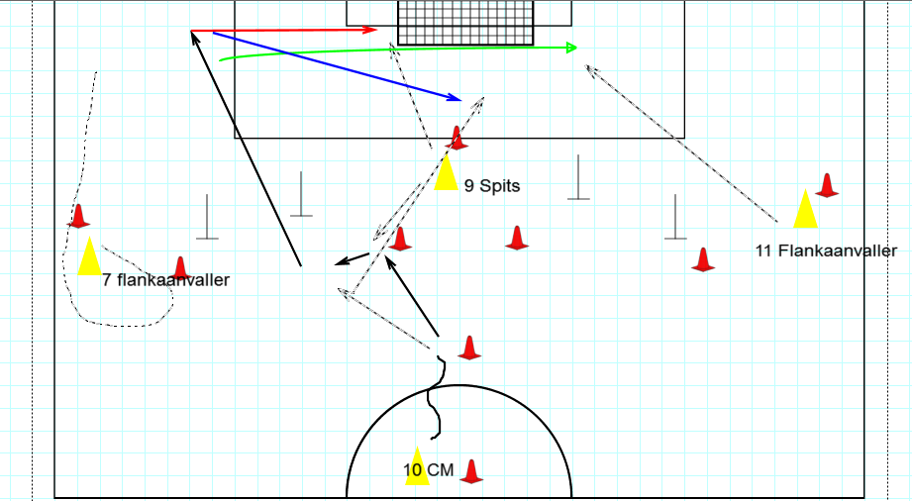

De bedoeling is dat we telkens proberen om met 3 mensen voor doel te verschijnen en telkens dit doen op eenzelfde manier.

* Nr 9 of diepe spits komt scherp naar de eerste paal
* Nr 11 of 7 komt richting 2de paal(niet op één lijn komen met 9, verder naar achter)
* Nr 10 of centrale middenvelder neemt positie in iets verder van doel om een teruggelegde bal te kunnen binnentrappen

De oefening begint met 10 die de bal opdrijft, 9 haakt rechts of links af en kaatst de ingespeelde bal op 10 die vervolgens 11 of 7 diepstuurt.

Hierna zijn er 3 mogelijkheden:

1. Bal over de grond of op halve hoogte naar de eerste paal(hard en strak inspelen). Meestal zal 9 hierop afwerken. Functie van 7 of 11 bestaat erin om de bal binnen te trappen als hij doorschiet. Functie van 10 bestaat er in om de afgeweerde bal binnen te trappen
2. Bal achteruit leggen op 10. Pas over de grond achteruit. Functie van 9 bestaat erin om verdediger uit de zone van 10 te halen, functie van 7 of 11 dient om eventueel afgeweken schot te recupureren.
3. Bal hoog naar de 2de paal. Boogbal naar 7 of 11 aan de 2de paal. Opletten dat de bal niet te dicht bij doel is want dan kan keeper onderscheppen. Functie van 9 is man uit de zone halen of slechte voorzet binnenkoppen aan eerste paal. Functie van 10 is slechte voorzet afwerken en afvallende bal binnenwerken.

In het begin van de oefening leggen de trainers één voor de vormen op. Daarna kiezen de spelers zelf en kan er eventueel een verdediger bijkomen zodat de oefening evolueert naar een matchvorm.

Trap**techniek** oefenen: Techniek 1 en 3 worden ingeoefend. En daarna uitgevoerd om flankwissel te oefenen in volgende situatie:  
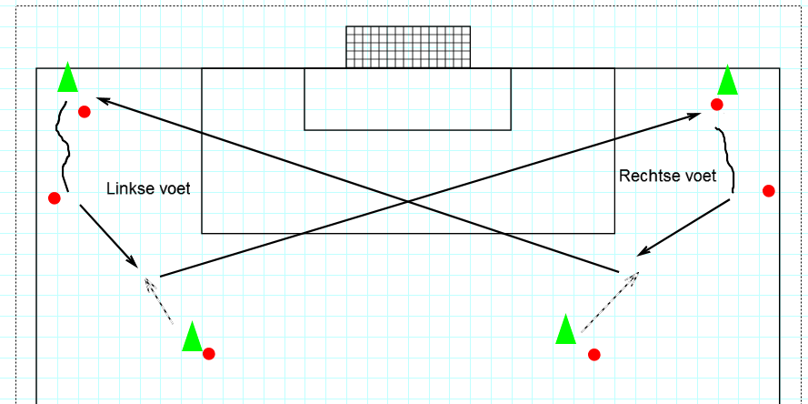

**Na een tijdje wisselen zodat 2 voeten worden geoefend. Nadruk op goede techniek, kracht en snelheid komen later. Passafstanden: 15m  
Uitleg trapechniek:  
Techniek 1: De hoge bal**

Doel van de trap: lange bal trappen

Aandachtspunten

1. Aanloop: ga recht achteruit, doe dan 2 passen naar de zijkant.
2. Steunvoet: naast de bal, iets dichter bij de goal
3. Steunbeen beugen en dezelfde arm uitsteken
4. Voet waarmee je trapt staat plat tegen de bal en komt achteraan lichtjes omhoog(zichtbaar van de achterkant)
5. Lichtjes buigen naar de kant van je steunbeen

Training: bal over duiveltjesdoel trappen, bal gaat stijl omhoog

**Techniek 3: gestrekte bal**

**Techniek 3: gestrekte bal**

Doel van de bal: snelle flankwissel, trap op doel, de bal gaat gestrekt net boven de grond

Aandachtspunten

1. Basispositie techniek 1
2. Voet van de grond, voetzool zichtbaar + hiel van de grond
3. Trage achterwaartse rotatie
4. Bal niet te hoog raken
5. Als er een curve op de bal naar links of rechts zit staat je standbeen te ver naar voor
6. Steunvoet niet te dicht bij de bal zetten maar ook niet te ver!

**Tornooi 1-1 met kegel omvertrappen**

**Afsluiting: latje trap: elk 3 keer trappen, winnaar 🡪 cola**